В России наблюдается рост заработной платы
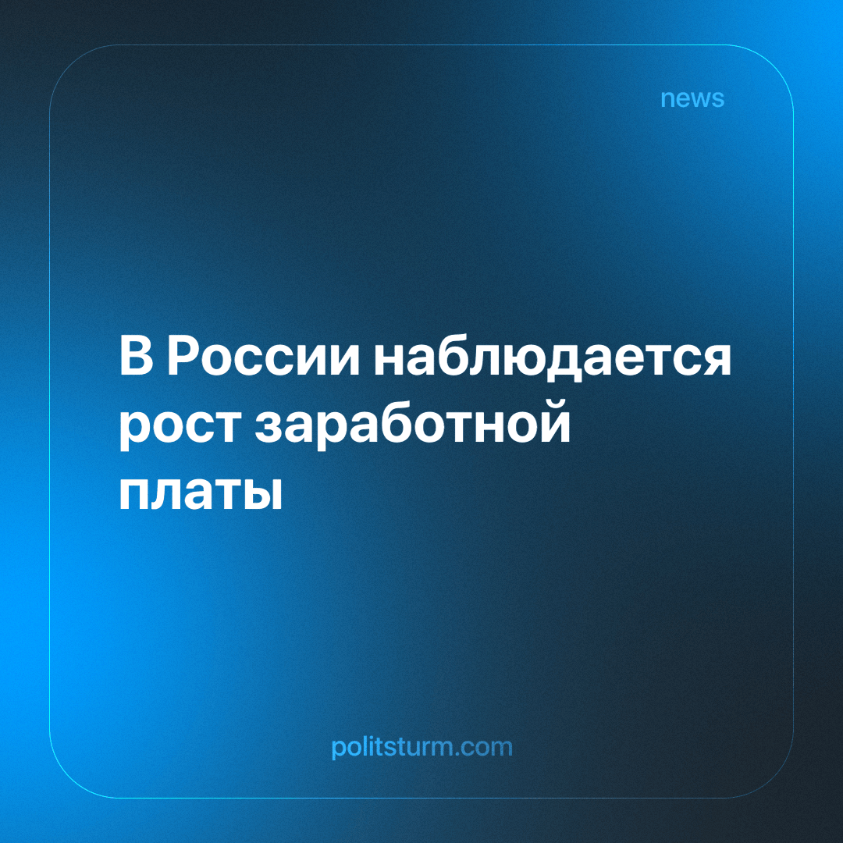

Оригинальная статья
2024-03-12
1 мин. на чтение

За 2023 год реальный размер средней заработной платы вырос в стране на 7,8% после роста на 0,3% в 2022 году. Как сообщает Росстат, в 2023 году рост заработных плат в годовом выражении составил:
- 8,5% в декабре;
- 7,2% в ноябре;
- 9,9% в октябре;
- 7,2% в сентябре;
- 9,5% в августе;
- 9,2% в июле;
- 10,5% в июне;
- 13,3% в мае;
- 10,4% в апреле;
- 2,7% в марте;
- 2,0% в феврале;
- 0,6% в январе.
С чем же связан такой рост? С одной стороны это связано с углубившимся за последние годы дефицитом рабочей силы, достигшим по итогу 2023 года 4,8 млн человек.
С другой стороны это связано с усиливающейся с каждым годом кризисной тенденцией внутри экономической системы капитализма, что не способна поддерживать всестороннее развитие всех членов общества и только лишь способствует дальнейшему обнищанию трудящихся. Эти факторы приводят к росту забастовочного движения, возглавляемого трудящимися, за отстаивание своих собственных интересов.
На данный момент необходимо признать и то, что трудящиеся полностью не осознали свою классово революционную роль и живут в иллюзиях - будто бы в дальнейшем все уляжется само собою, и класс буржуазии их непременно услышит и примет необходимые меры для улучшения их положения.
И в связи с этим, нам как убежденным коммунистам необходимо заниматься упорной и ясной агитационно-пропагандистской деятельностью. Заниматься донесением несознательным массам единственно верной научной марксистско-ленинской философии, дающей все необходимые ответы на те или иные вопросы, связанные с дальнейшим применением революционной теории в практической плоскости, и также о том, почему именно социалистическая общественно-экономическая формация должна непременно прийти после капитализма, и какова будет выгода самим рабочим от оного.
Источники: Интерфакс - «Росстат сообщил о росте зарплат в 2023 году на 7,8% в реальном выражении» от 28 февраля 2024 г.
Forbes - «Экономисты РАН оценили дефицит кадров в России почти в 5 млн человек» от 24 декабря 2023 г.

Оригинальная статья

